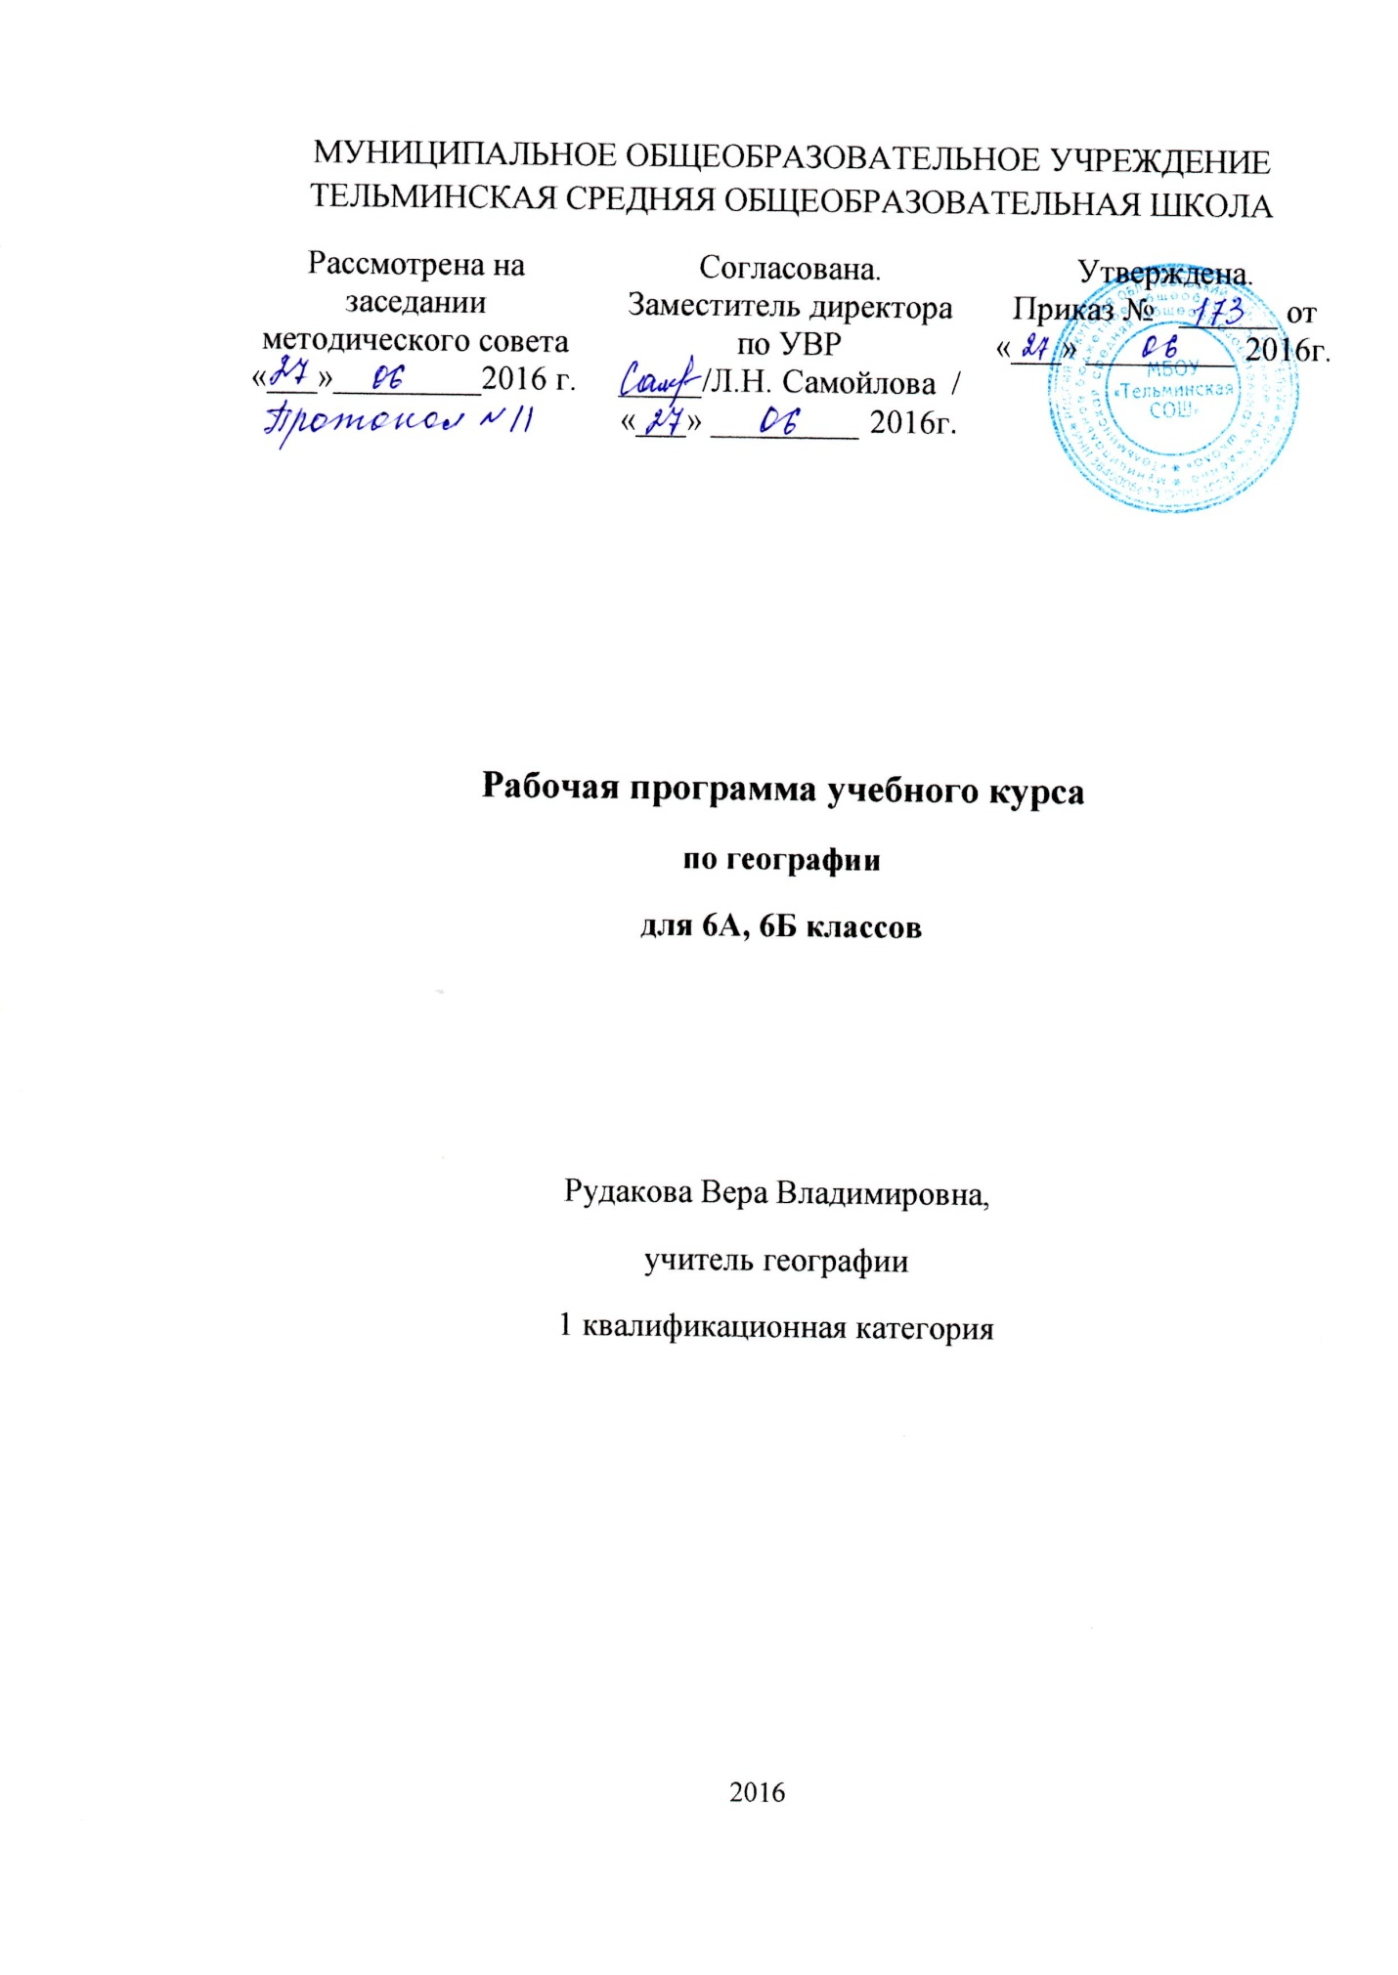

ПОЯСНИТЕЛЬНАЯ ЗАПИСКА

Рабочая программа по географии для 6 класса разработана на основе требований к результатам освоения основной образовательной программы основного общего образования МБОУ «Тельминская СОШ» и других ее разделов, с учетом изменений, внесенных в федеральный государственный образовательный стандарт основного общего образования (приказ Минобрнауки России от 31.12.2015г. №1577)

Планируемые результаты освоения.

Выпускник научится:
- выбирать источники географической информации (картографические, статистические, текстовые, видео- и фотоизображения, компьютерные базы данных), адекватные решаемым задачам;
- ориентироваться в источниках географической информации (картографические, статистические, текстовые, видео- и фотоизображения, компьютерные базы данных): находить и извлекать необходимую информацию; определять и сравнивать качественные и количественные показатели, характеризующие географические объекты, процессы и явления, их положение в пространстве по географическим картам разного содержания и другим источникам; выявлять недостающую, взаимодополняющую и/или противоречивую географическую информацию, представленную в одном или нескольких источниках;
- представлять в различных формах (в виде карты, таблицы, графика, географического описания) географическую информацию, необходимую для решения учебных и практико-ориентированных задач;
- использовать различные источники географической информации (картографические, статистические, текстовые, видео- и фотоизображения, компьютерные базы данных) для решения различных учебных и практико-ориентированных задач: выявление географических зависимостей и закономерностей на основе результатов наблюдений, на основе анализа, обобщения и интерпретации географической информации объяснение географических явлений и процессов (их свойств, условий протекания и географических различий); расчет количественных показателей, характеризующих географические объекты, явления и процессы; составление простейших географических прогнозов; принятие решений, основанных на сопоставлении, сравнении и/или оценке географической информации;
- проводить с помощью приборов измерения температуры, влажности воздуха, атмосферного давления, силы и направления ветра, абсолютной и относительной высоты, направления и скорости течения водных потоков;
- различать изученные географические объекты, процессы и явления, сравнивать географические объекты, процессы и явления на основе известных характерных свойств и проводить их простейшую классификацию;
- использовать знания о географических законах и закономерностях, о взаимосвязях между изученными географическими объектами, процессами и явлениями для объяснения их свойств, условий протекания и различий;
- оценивать характер взаимодействия деятельности человека и компонентов природы в разных географических условиях с точки зрения концепции устойчивого развития;
- различать (распознавать, приводить примеры) изученные демографические процессы и явления, характеризующие динамику численности населения Земли и отдельных регионов и стран;
- использовать знания о населении и взаимосвязях между изученными демографическими процессами и явлениями для решения различных учебных и практико-ориентированных задач;
- описывать по карте положение и взаиморасположение географических объектов;
- различать географические процессы и явления, определяющие особенности природы и населения материков и океанов, отдельных регионов и стран;
- устанавливать черты сходства и различия особенностей природы и населения, материальной и духовной культуры регионов и отдельных стран; адаптации человека к разным природным условиям;
- объяснять особенности компонентов природы отдельных территорий;
- приводить примеры взаимодействия природы и общества в пределах отдельных территорий;
- уметь ориентироваться при помощи компаса, определять стороны горизонта, использовать компас для определения азимута;
- описывать погоду своей местности;
- объяснять расовые отличия разных народов мира;
- давать характеристику рельефа своей местности;
- уметь выделять в записках путешественников географические особенности территории
- приводить примеры современных видов связи, применять современные виды связи для решения учебных и практических задач по географии;
Выпускник получит возможность научиться:
- создавать простейшие географические карты различного содержания;
- моделировать географические объекты и явления;
- работать с записками, отчетами, дневниками путешественников как источниками географической информации;
- подготавливать сообщения (презентации) о выдающихся путешественниках, о современных исследованиях Земли;
- ориентироваться на местности: в мегаполисе и в природе;
- использовать знания о географических явлениях в повседневной жизни для сохранения здоровья и соблюдения норм экологического поведения в быту и окружающей среде;
- приводить примеры, показывающие роль географической науки в решении социально-экономических и геоэкологических проблем человечества; примеры практического использования географических знаний в различных областях деятельности;
- воспринимать и критически оценивать информацию географического содержания в научно-популярной литературе и средствах массовой информации;
- составлять описание природного комплекса;выдвигать гипотезы о связях и закономерностях событий, процессов, объектов, происходящих в географической оболочке;
- сопоставлять существующие в науке точки зрения о причинах происходящих глобальных изменений климата;
- оценивать положительные и негативные последствия глобальных изменений климата для отдельных регионов и стран;
- наносить на контурные карты основные формы рельефа;

Учебно-методический комплект
- 1.А.И.Алексеев. География. 6 класс. М. Просвещение, 2011г.
- В.В.Николина, А.И. Алексеев, Е.К. Липкина. География. Рабочие программы. Предметная линия учебников «Полярная звезда». 5-9 классы.
- Т.П.Герасимова, О.В.Крылова. Методическое пособие по физической географии 6 класс.
1CD приложение к учебно-методическому комплексу (география)
- География 6-9 кл. БЭНП «Кирилл и Мефодий»
Содержание курса
Географическое образование в основной школе должно обеспечить формирование картографической грамотности, навыков применения географических знаний в жизни для объяснения, оценки и прогнозирования разнообразных природных, социально-экономических и экологических процессов и явлений, адаптации к условиям окружающей среды и обеспечения безопасности жизнедеятельности. Это позволяет реализовать заложенную в образовательных стандартах метапредметную направленность в обучении географии. Обучающиеся овладеют научными методами решения различных теоретических и практических задач, умениями формулировать гипотезы, конструировать, проводить наблюдения, оценивать и анализировать полученные результаты, сопоставлять их с объективными реалиями жизни.
География синтезирует элементы общественно-научного и естественно - научного знания, поэтому содержание учебного предмета «География» насыщенно экологическими, этнографическими, социальными, экономическими аспектами, необходимыми для развития представлений о взаимосвязи естественных и общественных дисциплин, природы и общества в целом. Содержание основного общего образования по географии отражает комплексный подход к изучению географической среды в целом и ее пространственной дифференциации в условиях разных территорий и акваторий Земли. Содержание учебного предмета «География» включает темы, посвященные актуальной геополитической ситуации страны, в том числе воссоединение России и Крыма.
Учебный предмет «География» способствует формированию у обучающихся умения безопасно использовать учебное оборудование, проводить исследования, анализировать полученные результаты, представлять и научно аргументировать полученные выводы.
Изучение предмета «География» в части формирования у обучающихся научного мировоззрения, освоения общенаучных методов (наблюдение, измерение, моделирование), освоения практического применения научных знаний основано на межпредметных связях с предметами: «Физика», «Химия», «Биология», «Математика», «Экология», «Основы безопасности жизнедеятельности», «История», «Русский язык», «Литература» и др.
Гидросфера. Строение гидросферы. Особенности Мирового круговорота воды. Мировой океан и его части. Свойства вод Мирового океана – температура и соленость. Движение воды в океане – волны, течения.. Воды суши. Реки на географической карте и в природе: основные части речной системы, характер, питание и режим рек. Озера и их происхождение. Ледники. Горное и покровное оледенение, многолетняя мерзлота. Подземные воды. Межпластовые и грунтовые воды. Болота. Каналы. Водохранилища. Человек и гидросфера.
Атмосфера. Строение воздушной оболочки Земли. Температура воздуха. Нагревание воздуха. Суточный и годовой ход температур и его графическое отображение. Среднесуточная, среднемесячная, среднегодовая температура. Зависимость температуры от географической широты. Тепловые пояса. Вода в атмосфере. Облака и атмосферные осадки. Атмосферное давление. Ветер. Постоянные и переменные ветра. Графическое отображение направления ветра. Роза ветров. Циркуляция атмосферы. Влажность воздуха. Понятие погоды. Наблюдения и прогноз погоды. Метеостанция/метеоприборы (проведение наблюдений и измерений, фиксация результатов наблюдений, обработка результатов наблюдений). Понятие климата. Погода и климат. Климатообразующие факторы. Зависимость климата от абсолютной высоты местности. Климаты Земли. Влияние климата на здоровье людей. Человек и атмосфера.
Биосфера. Биосфера – живая оболочка Земли. Особенности жизни в океане. Жизнь на поверхности суши: особенности распространения растений и животных в лесных и безлесных пространствах. Воздействие организмов на земные оболочки. Воздействие человека на природу. Охрана природы.
№ | Тема | Количество часов по программе | Количество часов по календарно-тематическому планированию | Контрольная работа | Практическася работа
1 | Введение | 3 | 3 |  | 1
2 | Гидросфера – водная оболочка Земли | 13 | 13 | 1
3 | Атмосфера – воздушная оболочка Земли | 10 | 10 | 1 | 1
4 | Географическая оболочка | 7 | 7 | 1 | 1
5 | Итоговое занятие | 1 | 1 |  | экскурсия
 | итого | 34 | 34 | 4 | 3
Географическая оболочка как среда жизни. Понятие о географической оболочке. Взаимодействие оболочек Земли. Строение географической оболочки. Понятие о природном комплексе. Глобальные, региональные и локальные природные комплексы. Природные комплексы своей местности. Закономерности географической оболочки: географическая зональность и высотная поясность. Природные зоны Земли.
Человечество на Земле.
Учебно-тематический план
Распределение часов осуществляется следующим образом

Материально-техническое обеспечение учебного процесса
Таблицы, карты, атласы, дидактические материалы, макеты, глобус,

Календарно - тематический план
№п/п | № в теме | Тема урока | Количество часов | Сроки |  | Тип урока | Формы и виды контроля | Примечания
 |  |  |  | По плану | фактически
Введение (3)
1 | 1 | Введение. | 1 | 1 неделя сентября |  | Усвоение новых знаний и умений | Устный опрос
2 | 2 | Учимся с Полярной звездой | 1 | 2 неделя сентября |  | Повторение новых знаний и умений | Таблица
3 | 3 | Практическая работа  «Главные линии и точки на географических картах» | 1 | 3 неделя сентября |  | Практическая работа «Главные линии и точки на географических картах» | Тест
Гидросфера – водная оболочка Земли (13)
4 | 1 | Гидросфера – водная оболочка Земли | 1 | 4 неделя сентября |  | Усвоение новых знаний и умений | Выполнение листовок
5 | 2 | Состав и строение гидросферы | 1 | 1 неделя октября |  | Урок контроля знаний и умений | Тест
6 | 3 | Мировой океан (1) | 1 | 2 неделя октября |  | Усвоение новых знаний и умений | Таблица
7 | 4 | Мировой океан (2) | 1 | 3 неделя октября |  | Усвоение новых знаний и умений | Географический диктант  Таблица
8 | 5 | Учимся с Полярной звездой | 1 | 4 неделя октября |  | Усвоение новых знаний и умений | Таблица
9 | 6 | .Воды Океана | 1 | 2 неделя ноября |  | Усвоение новых знаний и умений | Устный опрос
10 | 7 | Практическая работа «Части Мирового океана | 1 | 3 неделя ноября |  | Урок-практикум | Практическая работа
11 | 8 | Реки – артерии Земли (1) | 1 | 4 неделя ноября |  | Усвоение новых знаний и умений | Устный опрос
12 | 9 | Реки – артерии Земли (2) | 1 | 1 неделя декабря |  | Усвоение новых знаний и умений | Таблица
13 | 10 | Озера и болота | 1 | 2 неделя декабря |  | Урок контроля знаний и умений | Тест
14 | 11 | Подземные воды и ледники | 1 | 3 неделя декабря |  | Усвоение новых знаний и умений | Устный опрос
15 | 12 | Искусственные водоемы | 1 | 4 неделя декабря |  | Усвоение новых знаний и умений | Таблица  Сообщения
16 | 13 | Гидросфера и человек | 1 | 2 неделя января |  | Усвоение новых знаний и умений | Тест
Атмосфера – воздушная оболочка Земли (10)
17 | 1 | Атмосфера – воздушная оболочка Земли | 1 | 3 неделя января |  | Усвоение новых знаний и умений | Решение биологических задач
18 | 2 | Состав и строение атмосферы | 1 | 4 неделя января |  | Усвоение новых знаний и умений | Тест
19 | 3 | Тепло в атмосфере(1) | 1 | 1 неделя февраля |  | Усвоение новых знаний и умений | Тест
20 | 4 | Тепло в атмосфере(2) | 1 | 2 неделя февраля |  | Урок-практикум | Результаты лабораторной работы
21 | 5 | Атмосферное давление | 1 | 3 неделя февраля |  | Урок контроля знаний и умений | Тест
22 | 6 | Ветер | 1 | 4 неделя февраля |  | Усвоение новых знаний и умений | Устный опрос
23 | 7 | Влага в атмосфере (1) | 1 | 1 неделя марта |  | Усвоение новых знаний и умений | Таблица
24 | 8 | Влага в атмосфере (2) | 1 | 2 неделя марта |  | Усвоение новых знаний и умений | Устный опрос
25 | 9 | Погода и климат | 1 | 3 неделя марта |  | Усвоение новых знаний и умений | Устный опрос
26 | 10 | Атмосфера и человек | 1 | 1 неделя апреля |  | Усвоение новых знаний и умений | Тест
Географическая оболочка (7)
27 | 1 | Учимся с Полярной звездой | 1 | 2 неделя апреля |  | Усвоение новых знаний и умений | Устный опрос  Решение биологических задач
28 | 2 | Биосфера – живая оболочка Земли | 1 | 3 неделя апреля |  | Урок-практикум | Результаты лабораторной работы
29 | 3 | Почвы | 1 | 4 неделя апреля |  | Усвоение новых знаний и умений | Таблица
30 | 4 | Сфера жизни | 1 | 1 неделя мая |  | Усвоение новых знаний и умений | Сообщения
31 | 5 | Географическая оболочка | 1 | 2 неделя мая |  | Усвоение новых знаний и умений | Рефераты
32 | 6 | Природные зоны Земли | 1 | 3 неделя мая |  | Урок контроля знаний и умений | Тест
33 | 7 | Культурные ландшафты | 1 | 4 неделя мая |  | Усвоение новых знаний и умений | Устный опрос
34 | 8 | Итоговое занятие | 1 | 4 неделя мая |  | Усвоение новых знаний и умений | Дидактические карточки

